# Erstellung einer ersten App

In diesem Arbeitsauftrag erstellen Sie schrittweise eine erste App und führen diese aus.

## Installation von Kivy in Thonny

Führen Sie in Thonny die folgenden Schritte durch:

* Installation des Plugins „Kivy“
* Öffnen Sie in Thonny die Datei main.py und führen Sie diese aus.

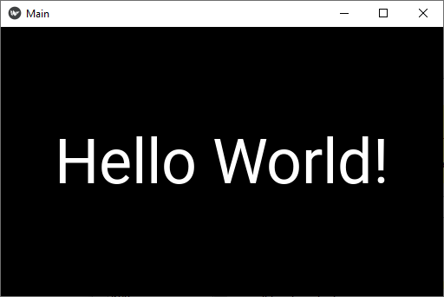

## Erste App

Ergänzen Sie eigene Textbausteine und variieren Sie die Schriftart und Schriftgröße.